МИНИСТЕРСТВО ОБРАЗОВАНИЯ РЕСПУБЛИКИ БЕЛАРУСЬ

Учреждение образования «БЕЛОРУССКИЙ ГОСУДАРСТВЕННЫЙ ТЕХНОЛОГИЧЕСКИЙ УНИВЕРСИТЕТ»

Факультет Информационных технологий

Кафедра Программной инженерии

Специальность 1-40 01 01 Программное обеспечение информационных технологий

**ПОЯСНИТЕЛЬНАЯ ЗАПИСКА  
КУРСОВОГО ПРОЕКТА:**

по дисциплине «Объектно-ориентированные технологии программирования и стандарты проектирования»

Тема «Интернет-магазин сладостей»

Исполнитель

студент 2 курса группы 4        Кравченко К.В.

(Ф.И.О.)

Руководитель работы            ассистент Северинчик Н.А.

(учен. степень, звание, должность, подпись, Ф.И.О.)

Курсовой проект защищен с оценкой

Председатель Пацей Н.В. (подпись)

Минск 2021

МИНИСТЕРСТВО ОБРАЗОВАНИЯ РЕСПУБЛИКИ БЕЛАРУСЬ

Учреждение образования   
«БЕЛОРУССКИЙ ГОСУДАРСТВЕННЫЙ ТЕХНОЛОГИЧЕСКИЙ УНИВЕРСИТЕТ»

Факультет информационных технологий   
Кафедра программной инженерии

Утверждаю

Заведующий кафедрой ПИ

____________ Н.В. Пацей

подпись инициалы и фамилия

“___” _______________2021г.

**ЗАДАНИЕ**

**к курсовому проектированию**

**по дисциплине** «Объектно-ориентированное программирование»

|  |  |
| --- | --- |
| Специальность: 1-40 01 01 Программное обеспечение информационных технологий Группа: 4  Студент: Кравченко К.В. |  |
| **Тема:** Программное средство «Интернет-магазин сладостей» | |

**1. Срок сдачи студентом законченной работы**: "29 мая 2021 г."

**2. Исходные данные к проекту:**

**2.1**. Функционально ПС поддерживает:

* Функции администратора:
  + Добавлять товары;
  + Отслеживать товары в магазине (их название, стоимость, количество);
  + Осуществлять сортировку товаров (по названию, стоимости (поддерживается поиск по диапазону) и количеству);
  + Удалять товары;
  + Отслеживать заказы;
  + Поддерживать работу c базой данных.
* Функции клиента:
  + Выполнять регистрацию и авторизацию (с помощью имя пользователя и пароля);
  + Отслеживать товары в магазине (их название, стоимость, количество, изображение);
  + Осуществлять покупку товара;
  + Отслеживать и сортировать купленные товары в корзине (по названию, стоимости и количеству).

**2.2.** При выполнении курсового проекта необходимо использовать принципы проектирования ООП. Приложение разрабатывается под ОС Windows и представляет собой настольное приложение (desktop). Отображение, бизнес-логика должны быть максимально независимы друг от друга для возможности расширения. Диаграммы вариантов использования, классов реализации задачи, взаимодействия разработать на основе UML. Язык разработки проекта – C#. Управление программой должно быть интуитивно понятным и удобным. При разработке использовать несколько наиболее подходящих шаблонов проектирования ПО.

**3. Содержание расчетно-пояснительной записки**

(перечень вопросов, подлежащих разработке)

* Введение
* Постановка задачи и обзор литературы (алгоритмы решения, обзор прототипов, актуальность задачи)
* Проектирование архитектуры проекта (структура модулей, классов)
* Разработка функциональной модели и модели данных ПС (выполняемые функции)
* Тестирование
* Заключение
* Список используемых источников
* Приложения

**4. Форма представления выполненной курсовой работы:**

* + Теоретическая часть курсового проекта должны быть представлены в формате docx. Оформление записки должно быть согласно выданным правилам.
  + Листинги программы представляются частично в приложении.
  + Пояснительную записку, листинги, проект (инсталляцию проекта) необходимо загрузить на диск, указанный преподавателем.

#### **Календарный план**

|  |  |  |  |
| --- | --- | --- | --- |
| №  п/п | Наименование этапов курсового проекта | Срок выполнения этапов проекта | Примечание |
| 1 | Введение | 19.02.2021 |  |
| 2 | Аналитический обзор литературы по теме проекта. Изучение требований, определение вариантов использования | 12.03.2021 |  |
| 3 | Анализ и проектирование архитектуры приложения (построение диаграмм, проектирование бизнес-слоя, представления и данных) | 26.03.2021 |  |
| 4 | Проектирование структуры базы данных. Разработка дизайна пользовательского интерфейса | 02.04.2021 |  |
| 5 | Кодирование программного средства | 23.04.2021 |  |
| 6 | Тестирования и отладка программного средства | 30.04.2021 |  |
| 7 | Оформление пояснительной записки | 07.05.2021 |  |
| 8 | Сдача проекта | 29.05.2021 |  |

**5. Дата выдачи задания** 21.02.2021

Руководитель__________________ *Н.А. Северинчик*

(подпись)

Задание принял к исполнению

(дата и подпись студента)

Содержание

Введение 3

1. Постановка задачи и анализ прототипов 4

1.2 Средства разработки 4

1.3 Обзор прототипов и аналогов 5

2. Разработка функциональных требований проекта 10

1.4 Обобщенная структура 10

1.5 Диаграмма UML 11

1.6 Диаграмма классов 12

1.7 Проектирование базы данных 16

3. Проектирование программного средства 19

3.1 Описание функций приложения и MVVM 19

3.2 Основные окна приложения 21

3.2.1 Главное окно приложения 21

3.3 Основные страницы приложения 21

3.3.1 Страница авторизации 21

3.3.2 Страница регистрации 22

3.3.3 Страница клиентов 23

3.3.4 Страница товаров 23

3.3.5 Страница заказов 24

3.3.6 Страница дополнительной информации о заказе 25

4. Создание(реализация) программного средства 26

5. Тестирование, проверка работоспособности и анализ полученных результатов 27

6. Руководство по установке и использования 36

Заключение 38

Список используемых источников 39

Приложение А…………………………………………………………....41

Приложение Б……………………………...……………………………..41

Приложение В…………………………………………………………….43

Приложение Г…………………………………………………………….46

Приложение Д…………………………………………………………….48

ВВЕДЕНИЕ

Мы живём в эпоху современных технологий и интернета. С каждым днём покупка товаров в интернете (не выходя из дома) выходит на новый уровень. Поэтому реализация программного средства “Интернет-магазин” будет как нельзя кстати.

Моё приложение будет процессом организации структуры управления интернет-магазином на основе администратора и пользователя.

Приложение позволяет администратору отслеживать товары, заказы, управлять ими.

Пользователю же позволяется отслеживать товары в магазине, осуществлять их покупку.

Целью курсового проекта является: развитие практических навыков вёрстки приложений на базе WPF с использованием языка разметки — XAML, и языка программирования — С#, показать навыки разработки дизайна, макета для приложения и умение грамотно разделить информацию.

# 1. Анализ требований к программному средству и разработка функциональных требований

**1.1 Описание функций приложения**

Основной задачей курсового проекта является разработка приложения с возможностью управлять товарами и их движением, заказами на их покупку. Это поможет пользователям сделать многие из этих процессов автоматическими.

Функционально данное программное средство должно выполнять следующие задачи:

* выполнять регистрацию и авторизацию;
* поддерживать работу с базой данных;
* добавлять товары;
* отслеживать и управлять товарами в магазине;
* удалять товары;
* обновлять товары и их данные;
* осуществлять покупку товара
* отслеживать заказы

## 1.2 Средства разработки

При разработке приложения были использованы:

* среда разработки Microsoft Visual Studio 2019;
* технология WPF;
* объектно-ориентированная технология Entity Framework на базе фреймворка .NET;
* система управления Microsoft SQL Server.

Microsoft Visual Studio — это стартовая площадка для написания, отладки и сборки кода, а также последующей публикации приложений. Интегрированная среда разработки (IDE) представляет собой многофункциональную программу, которую можно использовать для различных аспектов разработки программного обеспечения. Помимо стандартного редактора и отладчика, которые существуют в большинстве сред IDE, Visual Studio включает в себя компиляторы, средства автозавершения кода, графические конструкторы и многие другие функции для упрощения процесса разработки.

Windows Presentation Foundation (WPF) — это система следующего поколения для построения клиентских приложений Windows с визуально привлекательными возможностями взаимодействия с пользователем. C WPF можно создавать широкий спектр как автономных приложений, так и приложений, размещенных в веб-обозревателе. в основе WPF лежит векторная система визуализации, не зависящая от разрешения и созданная с расчетом на возможности современного графического оборудования. WPF расширяет базовую систему полным набором функций разработки приложений, элементами управления, привязкой данных, макетом, графикой, анимацией, стилями, шаблонами, документами, мультимедиа, текстом и оформлением. Именно использование WPF позволило гибко управлять дизайном интерфейса, также стало возможным подключение различных сторонних пакетов и использование паттернов.

Entity Framework представляет специальную объектно-ориентированную технологию на базе фреймворка .NET для работы с данными. Если традиционные средства ADO.NET позволяют создавать подключения, команды и прочие объекты для взаимодействия с базами данных, то Entity Framework представляет собой более высокий уровень абстракции, который позволяет абстрагироваться от самой базы данных и работать с данными независимо от типа хранилища. Если на физическом уровне мы оперируем таблицами, индексами, первичными и внешними ключами, но на концептуальном уровне, который нам предлагает Entity Framework, мы уже работает с объектами.

Microsoft SQL Server — система управления реляционными БД. SQL Server Management Studio – утилита из Microsoft SQL Server, необходимая для управления и администрирования всех компонентов Microsoft SQL Server. Она в себя включает скриптовый редактор и графическую программу, которая работает с объектами и настройками сервера. SQL является, прежде всего, информационно-логическим языком, предназначенным для описания, изменения и извлечения данных, хранимых в реляционных базах данных.

# 2. Проектирование программного средства

**2.1 Обобщённая структура**

Решение представлено проектом «OnlineStore» с имеющей структурой (рисунок 2.1).

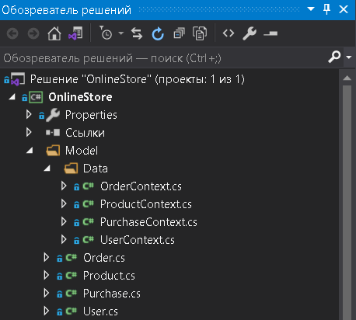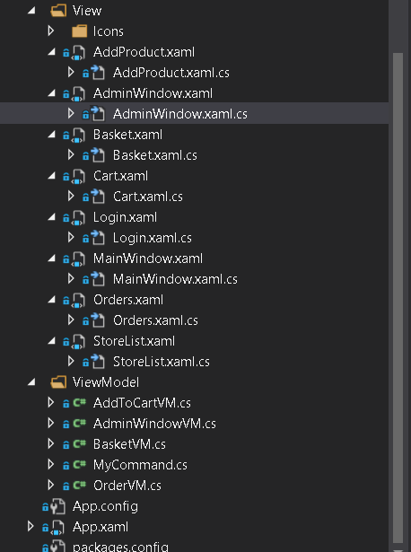

Рисунок 2.1 – Обобщённая структура проекта

Описание обобщенной структуры проекта «OnlineStore» представлено в таблице 2.1.

Таблица 2.1 – Обобщенная структура проекта

|  |  |
| --- | --- |
| Объект | Описание |
| Properties | Cвойства проекта (содержит информацию о сборке, используемых ресурсах и настройках) |
| Ссылки | Перечень сборок, используемых в проекте |
| Папка Model | Описывает используемые в приложении данные |
| Папка View | Определяет визуальный интерфейс, через который пользователь взаимодействует с приложением |
| Папка Icons | Cодержит основные картинки проекта |
| Папка ViewModel | Связывает модель и представление, определяет логику по обновлению данных в модели |
| App.config | Файл с параметрами проекта |
| App.xaml | Класс Application |
| packages.config | Файл для поддержки списка пакетов, на которые ссылается проект |

## 2.2 Диаграммы UML

UML — унифицированный язык моделирования (Unified Modeling Language) — язык графического описания для объектного моделирования в области разработки программного обеспечения, для моделирования системного проектирования и отображения организационных структур.

UML является языком широкого профиля, это — [открытый стандарт](https://ru.wikipedia.org/wiki/%D0%9E%D1%82%D0%BA%D1%80%D1%8B%D1%82%D1%8B%D0%B9_%D1%81%D1%82%D0%B0%D0%BD%D0%B4%D0%B0%D1%80%D1%82), использующий графические обозначения для создания [абстрактной модели](https://ru.wikipedia.org/wiki/%D0%90%D0%B1%D1%81%D1%82%D1%80%D0%B0%D0%BA%D1%82%D0%BD%D0%B0%D1%8F_%D0%BC%D0%BE%D0%B4%D0%B5%D0%BB%D1%8C) [системы](https://ru.wikipedia.org/wiki/%D0%A1%D0%B8%D1%81%D1%82%D0%B5%D0%BC%D0%B0), называемой UML-моделью. UML был создан для определения, визуализации, проектирования и документирования, в основном, программных систем.

**2.2.1 Диаграмма вариантов использования**

В данной программе существует две разновидности ролей пользователя. На диаграмме вариантов использования, представлены роли администратора и пользователя (рисунок 2.2).

Администратору предоставляется:

* + Добавлять товары;
  + Отслеживать товары в магазине (их название, стоимость, количество);
  + Осуществлять сортировку товаров (по названию, стоимости (поддерживается поиск по диапазону) и количеству);
  + Удалять товары;
  + Отслеживать заказы;
  + Поддерживать работу c базой данных.

Пользователю предоставляется:

* + Выполнять регистрацию и авторизацию (с помощью имя пользователя и пароля);
  + Отслеживать товары в магазине (их название, стоимость, количество, изображение);
  + Осуществлять покупку товара;
  + Отслеживать и сортировать купленные товары в корзине (по названию, стоимости и количеству).

Добавление товаров

Отслеживание товаров в магазине

Осуществление сортировки товаров

Удаление товаров

Отслеживание заказов

Поддержка работы c базой данных

Выполнение регистрации и авторизации

Отслеживание товаров в магазине

Осуществление покупки товара

Отслеживание и сортировка купленных товаров в корзине

Пользователь

Администратор

Рисунок 2.2 – Диаграмма вариантов использования

## 2.2.2 Диаграмма классов

Структурная диаграмма языка моделирования UML, демонстрирующая общую структуру иерархии классов системы, их коопераций, атрибутов, методов, интерфейсов и взаимосвязей между ними. Широко применяется не только для документирования и визуализации, но также для конструирования посредством прямого или обратного проектирования.

На данной диаграмме классов изображены классы программы, методы, поля и свойства классов. Диаграмма классов служит для представления статической структуры модели системы в терминологии классов объектно-ориентированного программирования. Диаграмма классов может отражать различные взаимосвязи между отдельными сущностями предметной области, такими как объекты и подсистемы, а также описывает их внутреннюю структуру (поля, методы) и типы отношений (наследование, реализация интерфейсов).

Диаграмма классов моделей (описывает используемые в приложении данные) представлена на рисунке 2.3.

Рисунок 2.3 – Диаграмма классов моделей

Диаграмма классов представления (определяют визуальный интерфейс) представлена на рисунке 2.4.

Рисунок 2.4 – Диаграмма классов представления

Диаграмма классов моделей представления (связывает модель и представление через механизм привязки данных) представлена на рисунке 2.5.

Рисунок 2.5 – Диаграмма классов модели представления

## 2.3 Проектирование базы данных

Данные для работы будут храниться в базе данных. Её создание происходит с помощью Microsoft SQL Server — это система управления реляционными базами данных, которая подключается к приложению.

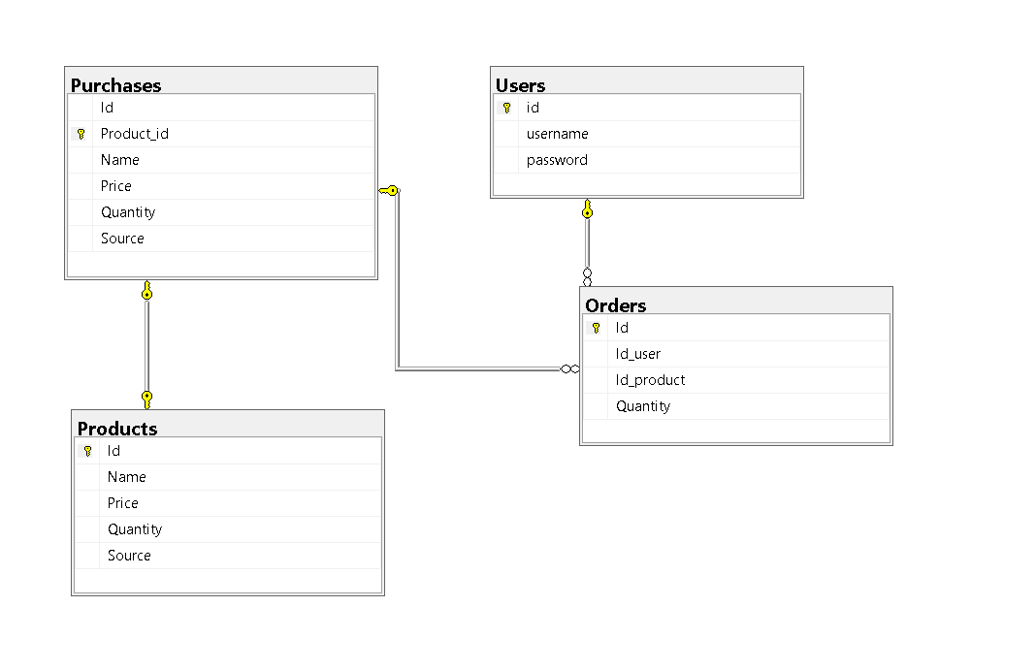 При разработке приложения сначала разрабатывалась база данных, которая должна содержать всю нужную информацию для приложения, после программное обеспечение. База данных состоит из 4 таблиц, между которыми установлены связи один ко многим (рисунок 2.9).

Рисунок 2.9 – Диаграмма базы данных

Таблица Users предназначена для хранения информации о пользователях, состоит из 3 столбцов:

­– id - уникальный идентификатор пользователя;

– username – имя пользователя;

– password - пароль пользователя.

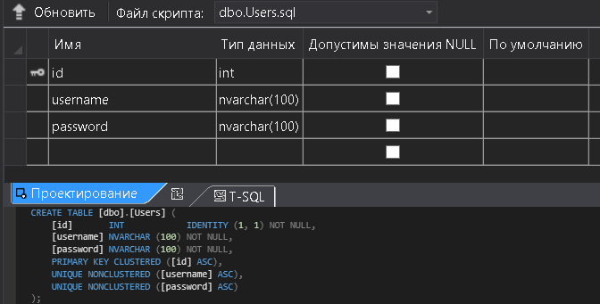

Таблица Products предназначена для хранения информации о добавленных товарах, состоит из 5 столбцов:

­– Id - уникальный идентификатор товара;

– Name - название товара;

– Price - цена товара;

– Quantity - количество товара;

– Source – изображение товара;

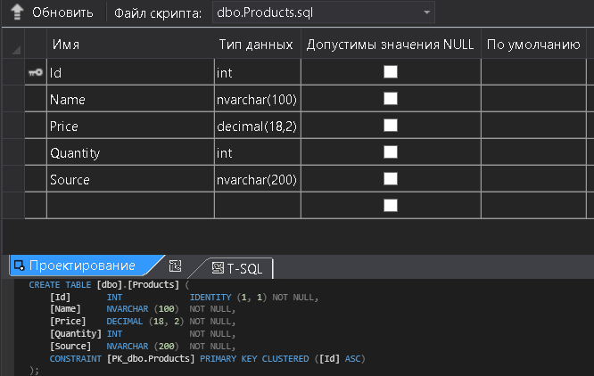

Таблица Purchases предназначена для хранения информации о покупках, состоит из 6 столбцов:

­– Id - уникальный идентификатор покупки;

– Product_id - уникальный идентификатор товара;

– Name - название товара;

– Price - цена товара;

– Quantity - количество товара;

– Source – изображение товара;

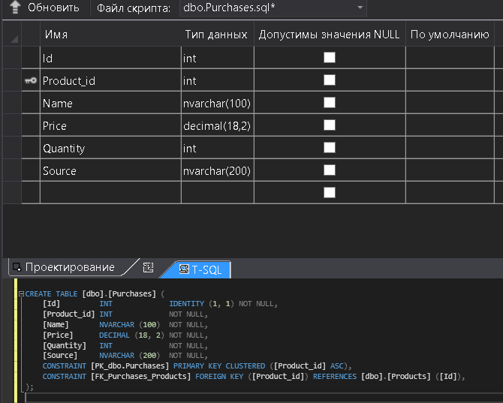

Таблица Orders предназначена для хранения информации о заказах, состоит из 4 столбцов:

­– Id - уникальный идентификатор заказа;

– Id_user - уникальный идентификатор пользователя;

– Id_product - уникальный идентификатор товара;

– Quantity - количество товара;

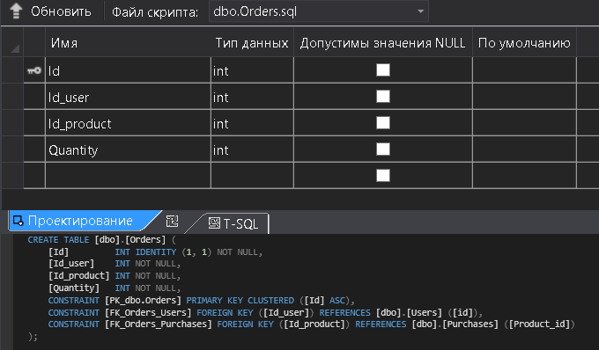

Также в каждой таблице для поля Id прописан атрибут Identity (1, 1), который позволяет сделать столбец идентификатором, значение которого будет автоматически увеличиваться на единицу для каждой следующей строки.

## 2.4 MVVM

В процессе создания приложения был реализован паттерн MVVM. Паттерн MVVM (Model-View-ViewModel) позволяет отделить логику приложения от визуальной части (представления). Данный паттерн является архитектурным, то есть он задает общую архитектуру приложения.

MVVM состоит из трех компонентов: модели (Model), модели представления (ViewModel) и представления (View).

Паттерн MVVM в WPF:

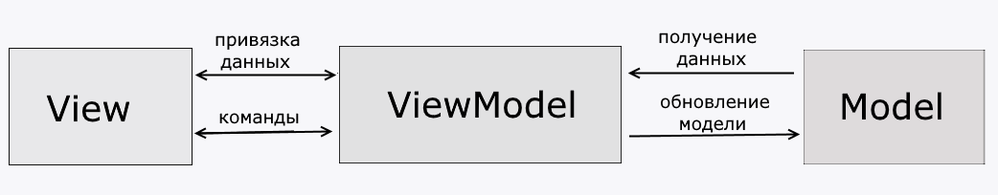

Рисунок 3.1 – схема паттерна MVVM

**Model**

Модель описывает используемые в приложении данные. Модели могут содержать логику, непосредственно связанную этими данными, например, логику валидации свойств модели. В то же время модель не должна содержать никакой логики, связанной с отображением данных и взаимодействием с визуальными элементами управления.

**View**

View или представление определяет визуальный интерфейс, через который пользователь взаимодействует с приложением. Применительно к WPF представление – это код в xaml, который определяет интерфейс в виде кнопок, текстовых полей и прочих визуальных элементов.

Хотя окно (класс Window) в WPF может содержать как интерфейс в xaml, так и привязанный к нему код C#, однако в идеале код C# не должен содержать какой-то логики, кроме разве что конструктора, который вызывает метод InitializeComponent и выполняет начальную инициализацию окна. Вся же основная логика приложения выносится в компонент ViewModel.

Однако иногда в файле связанного кода все может находиться некоторая логика, которую трудно реализовать в рамках паттерна MVVM во ViewModel.

Представление не обрабатывает события за редким исключением, а выполняет действия в основном посредством команд.

**ViewModel**

ViewModel или модель представления связывает модель и представление через механизм привязки данных. Если в модели изменяются значения свойств, при реализации моделью интерфейса INotifyPropertyChanged автоматически идет изменение отображаемых данных в представлении, хотя напрямую модель и представление не связаны.

ViewModel также содержит логику по получению данных из модели, которые потом передаются в представление. И также VewModel определяет логику по обновлению данных в модели.

Поскольку элементы представления, то есть визуальные компоненты типа кнопок, не используют события, то представление взаимодействует с ViewModel посредством команд.

Например, пользователь хочет сохранить введенные в текстовое поле данные. Он нажимает на кнопку и тем самым отправляет команду во ViewModel. А ViewModel уже получает переданные данные и в соответствии с ними обновляет модель.

Итогом применения паттерна MVVM является функциональное разделение приложения на три компонента, которые проще разрабатывать и тестировать, а также в дальнейшем модифицировать и поддерживать.

**3. Создание (реализация) программного средства**

**3.1 Основные окна**

**3.1.1 Окно авторизации**

Окно авторизации содержит поля *ИМЯ ПОЛЬЗОВАТЕЛЯ* и *ПАРОЛЬ*. Вход не осуществиться до тех пор, пока не будут введены корректные данные в поля.

Если при авторизации введены данные админа, то мы попадаем в окно админа AdminWindow (рисунок 3.3).

Иначе же мы можем перейти в окно регистрации пользователя MainWindow (рисунок 3.2).

После успешной регистрации мы можем ввести данные и перейти в главное окно магазина StoreList (рисунок 3.6).

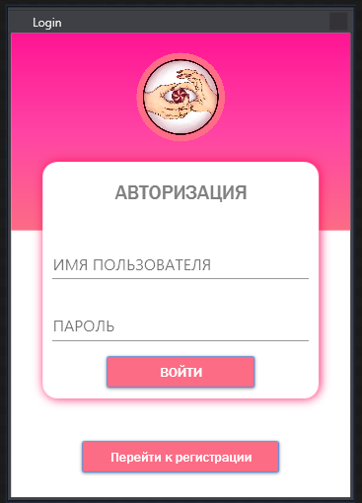

Рисунок 3.1 – Окно авторизации Login

**3.1.2 Окно регистрации**

Окно регистрации содержит поля *ИМЯ ПОЛЬЗОВАТЕЛЯ*, *ПАРОЛЬ* и *ПОДТВЕРЖДЕНИЕ ПАРОЛЯ*. Регистрация не осуществиться до тех пор, пока не будут введены корректные данные в поля.

После успешной регистрации нас автоматически перенаправляет в окно авторизации Login (рисунок 3.1).

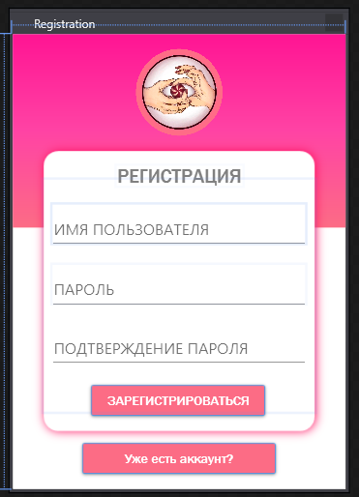

Рисунок 3.2 – Окно регистрации MainWindow

**3.1.3 Окно админа**

В окне админа мы можем наблюдать за товарами в нашем магазине, сортировать их, удалять.

Из окна админа мы можем перейти в окно добавления товара AddProduct (рисунок 3.4).

Так же мы можем перейти в окно наблюдения за заказами Orders (рисунок 3.5) и выйти в окно авторизации Login (рисунок 3.1).

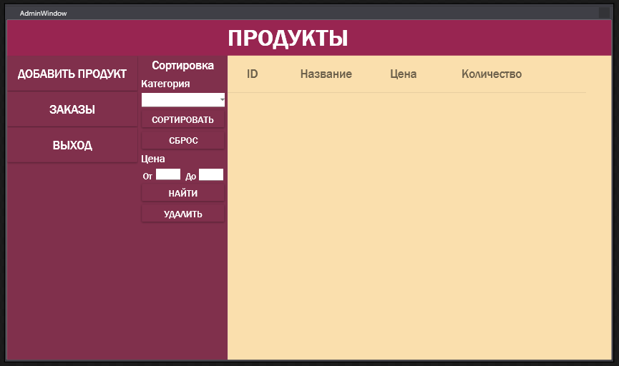

Рисунок 3.3 – Окно админа AdminWindow

**3.1.4 Окно добавления товара**

В окне добавления товара мы можем добавлять товары в наш магазин.

Окно добавления товара содержит поля *НАЗВАНИЕ ПРОДУКТА*, *ЦЕНА* ПРОДУКТА, КОЛИЧЕСТВО ПРОДУКТАикнопку добавления *ИЗОБРАЖЕНИЯ ПРОДУКТА*. Добавление товара не осуществиться до тех пор, пока не будут введены корректные данные в поля.

Из окна добавления товара мы можем перейти в окно админа AdminWindow (рисунок 3.3).

Так же мы можем выйти в окно авторизации Login (рисунок 3.1).

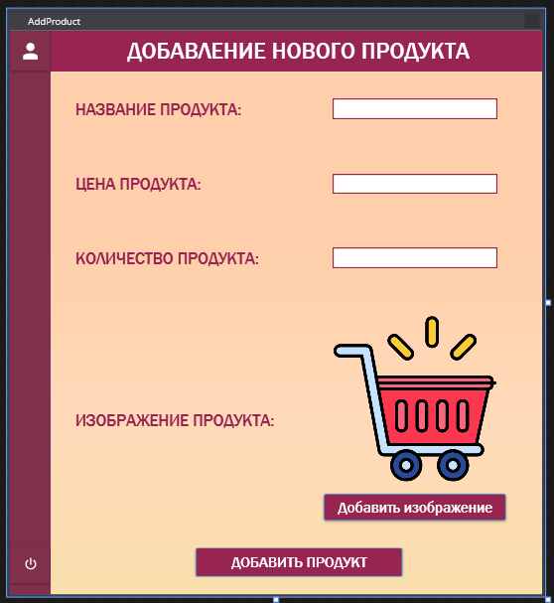

Рисунок 3.4 – Окно добавления товара AddProduct

**3.1.5 Окно наблюдения за заказами**

В окне наблюдения за заказами мы можем наблюдать за заказами, которые были осуществлены.

Из окна наблюдения за заказами мы можем перейти в окно админа AdminWindow (рисунок 3.3).

Так же мы можем выйти в окно авторизации Login (рисунок 3.1).

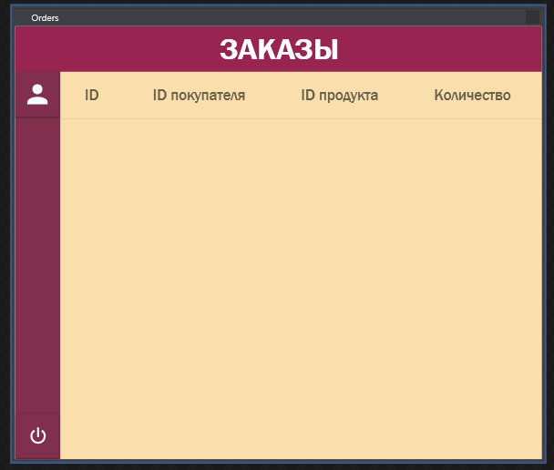

Рисунок 3.5 – Окно наблюдения за заказами Orders

**3.1.6 Главное окно магазина**

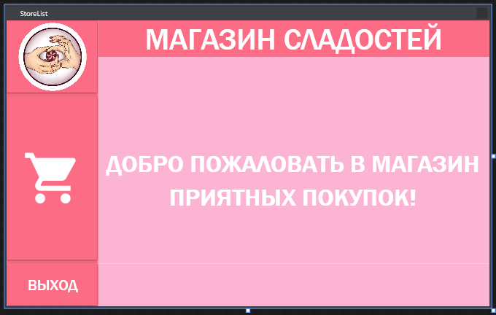Из главного окна магазина мы можем перейти в окно покупки Cart (рисунок 3.7) или же выйти в окно авторизации Login (рисунок 3.1).

Рисунок 3.6 – Главное окно магазина StoreList

**3.1.7 Окно покупки**

В окне покупки мы можем осуществлять покупку товаров, которые представлены.

После этого мы можем перейти в окно корзины Basket (рисунок 3.8) или же перейти в главное окно магазина StoreList (рисунок 3.6).

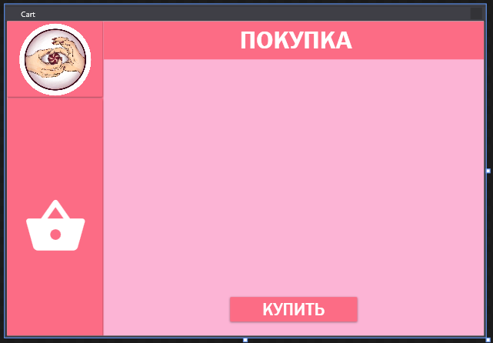

Рисунок 3.7 – Окно покупки Cart

**3.1.8 Окно корзины**

В окне корзины мы можем наблюдать за товарами, которые мы приобрели в магазине, а также сортировать их.

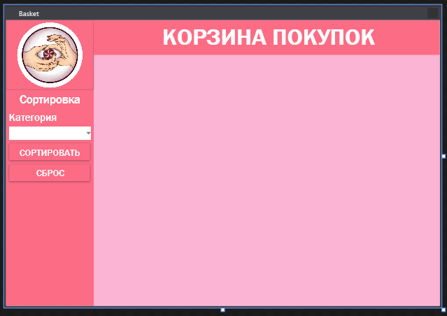Из окна корзины мы можем перейти в окно покупки Cart (рисунок 3.7)

Рисунок 3.8 – Окно корзины Basket

**4. Тестирование, проверка работоспособности и анализ полученных результатов**

**4.1 Тест авторизации**

Ошибка авторизации, если введены данные пользователя, которого не существует (рисунок 4.1).

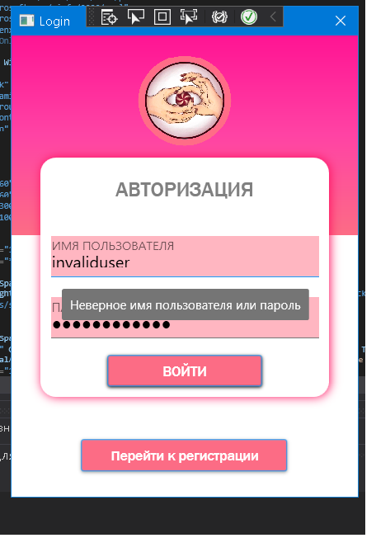

Рисунок 4.1 – Тест авторизации

**4.2 Тест регистрации**

Ошибка регистрации, если введённое поле *ИМЯ ПОЛЬЗОВАТЕЛЯ* содержит меньше 4 символов (рисунок 4.2).

Ошибка регистрации, если введённое поле *ПАРОЛЬ* содержит меньше 4 символов (рисунок 4.3).

Ошибка регистрации, если введённое поле *ПАРОЛЬ* не соответствует полю *ПОДТВЕРЖДЕНИЕ* *ПАРОЛЯ* (рисунок 4.4).

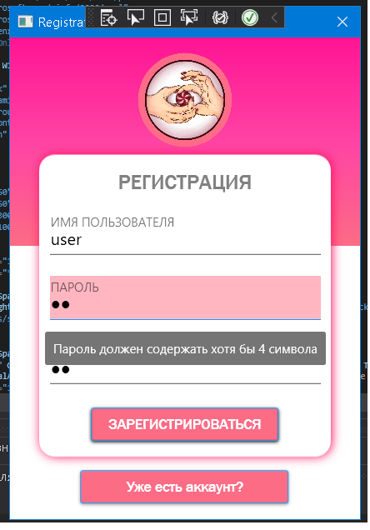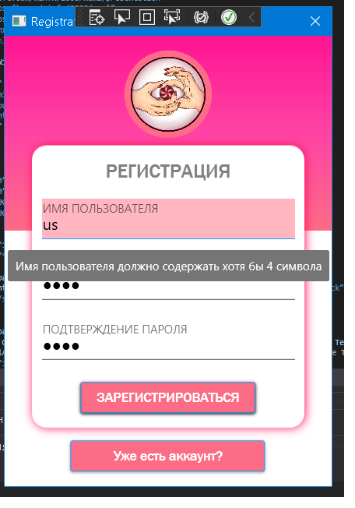

Рисунок 4.2 – Тест регистрации Рисунок 4.3 – Тест регистрации

на пароль на имя пользователя

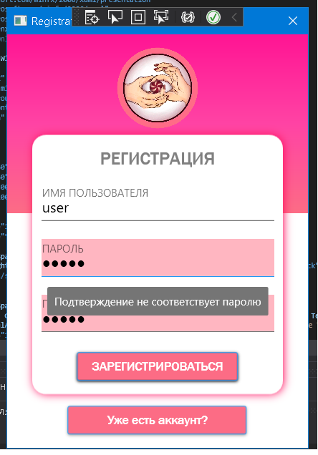

Рисунок 4.4 – Тест регистрации

на совпадение паролей

**4.3 Тест добавления товара**

Ошибка добавления товара, если существуют пустые поля (рисунок 4.5).

Ошибка добавления товара, если поля содержат 0 (рисунок 4.6).

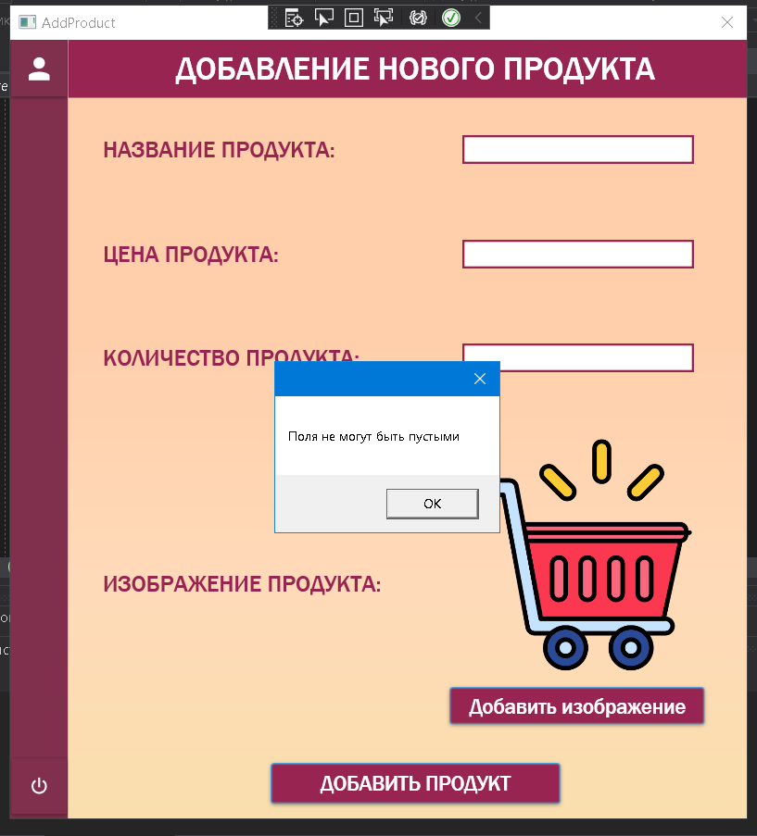

Рисунок 4.5 – Тест добавления товара на пустые поля

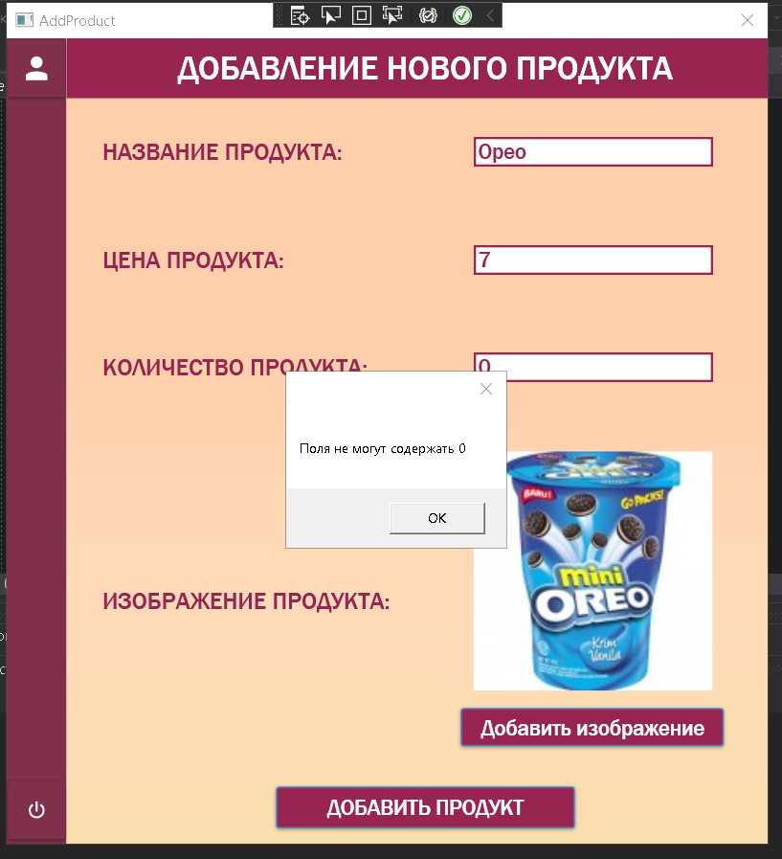

Рисунок 4.6 – Тест добавления товара на поля,содержащие 0

Ошибка добавления товара, если поле *ЦЕНА ПРОДУКТА* содержит что-нибудь кроме цифр и запятой (рисунок 4.7).

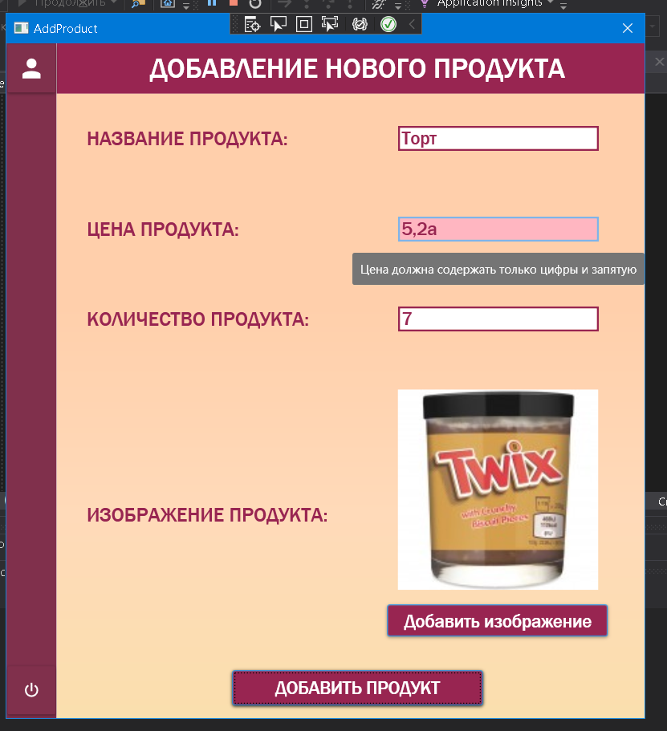

Рисунок 4.7 – Тест добавления товара на буквы в поле цена

Ошибка добавления товара, если поле *КОЛИЧЕСТВО ПРОДУКТА* содержит что-нибудь кроме цифр (рисунок 4.8).

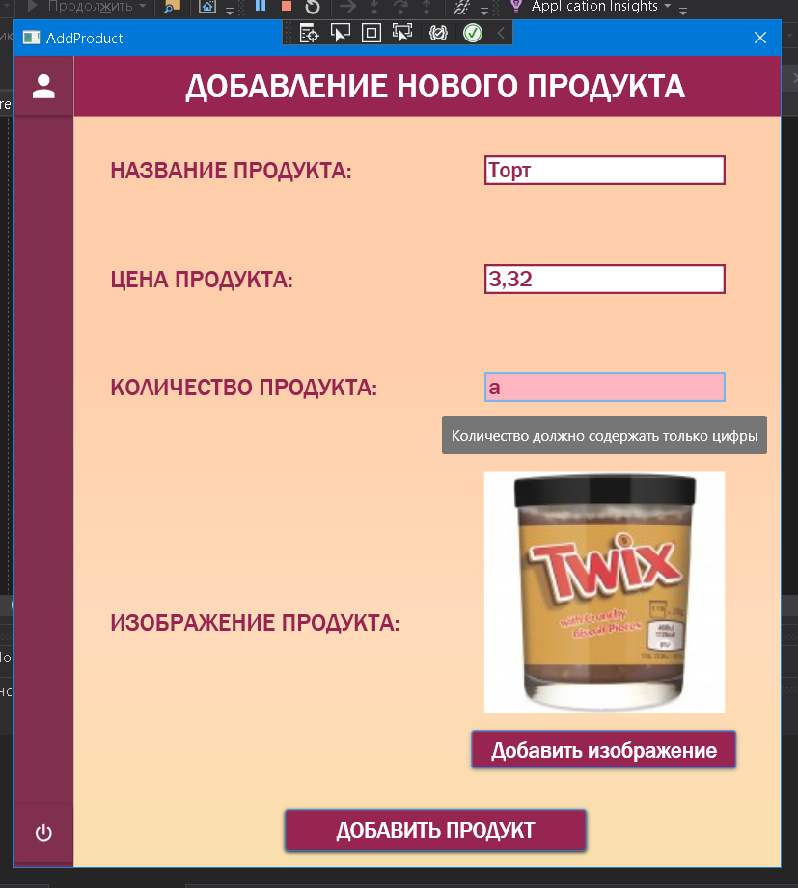

Рисунок 4.8 – Тест добавления товара на буквы в поле количество

Ошибка добавления товара, если поле *НАЗВАНИЕ ПРОДУКТА* содержит цифры (рисунок 4.9).

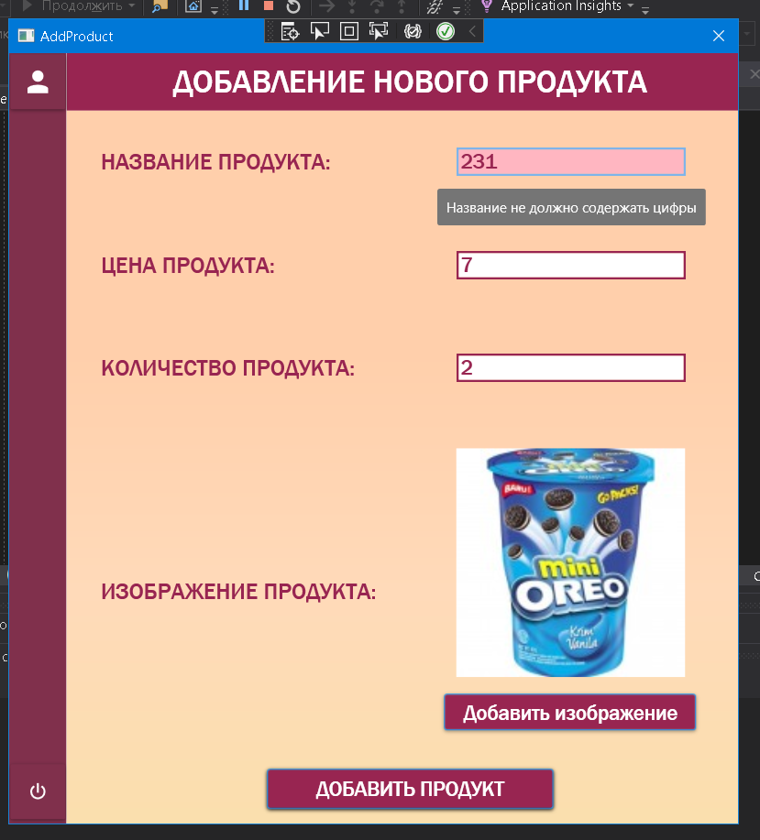

Рисунок 4.9 – Тест добавления товара на цифры в поле название

**4.4 Тест покупки товара**

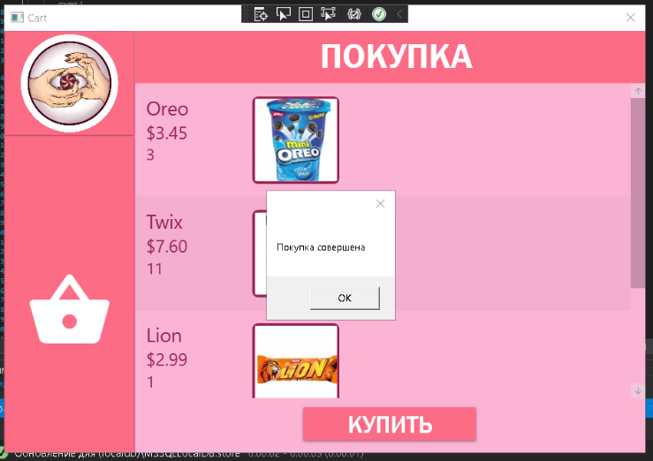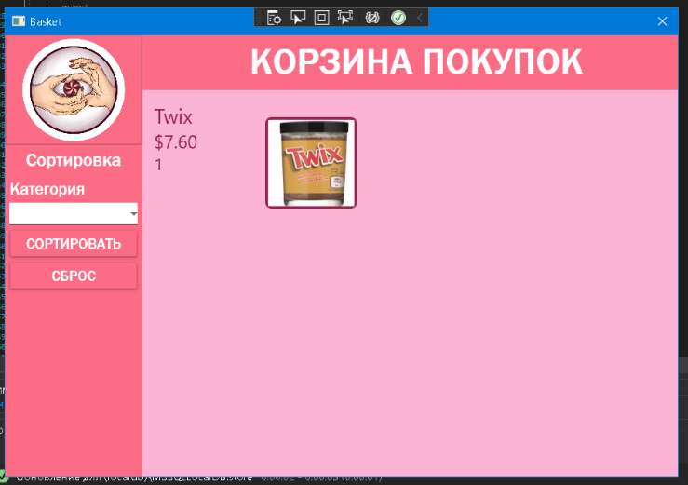

Рисунок 4.10 – Тест покупки товара

**4.5 Тест наблюдения за заказами**

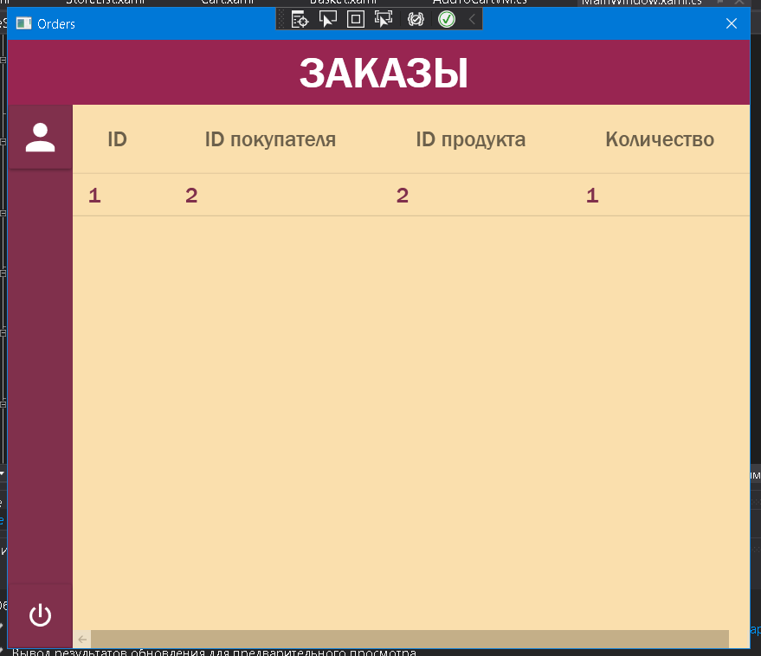

Рисунок 4.11 – Тест наблюдения за заказами

**4.6 Тест сортировки товаров**

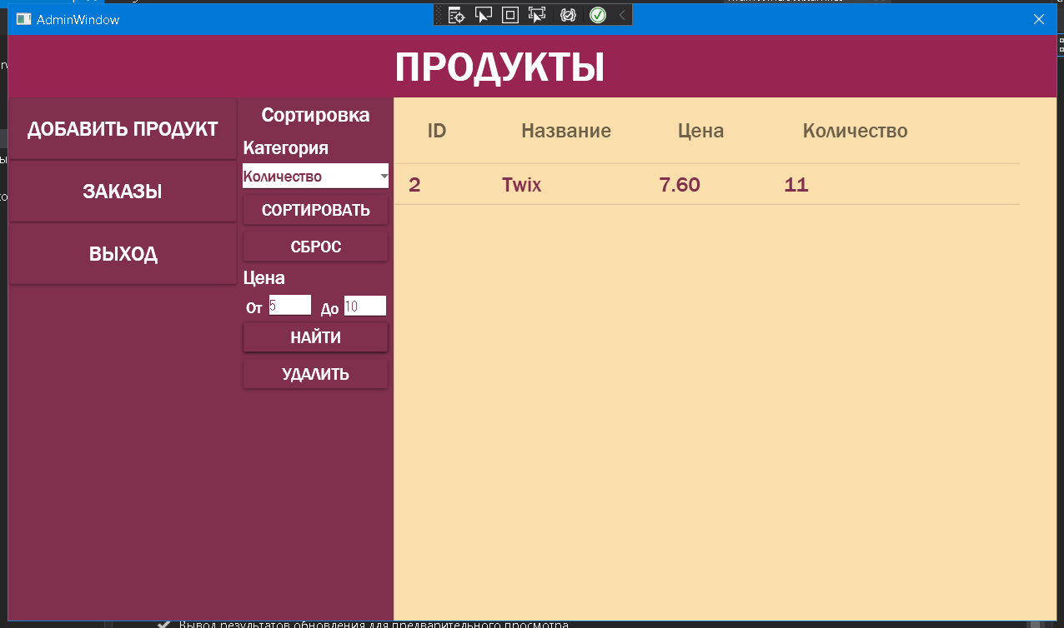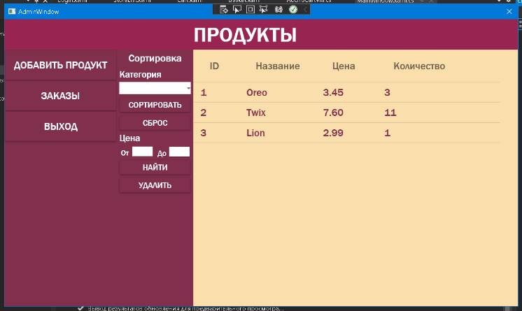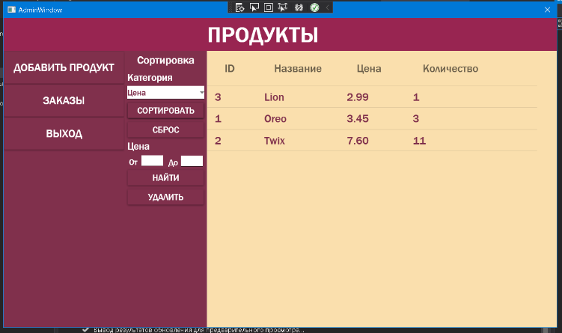

Рисунок 4.12 – Тест сортировки товаров (администратор)

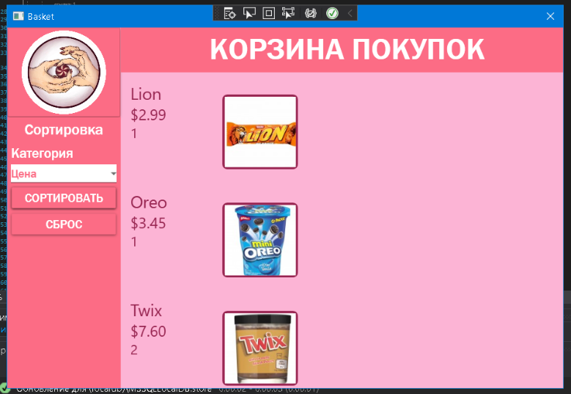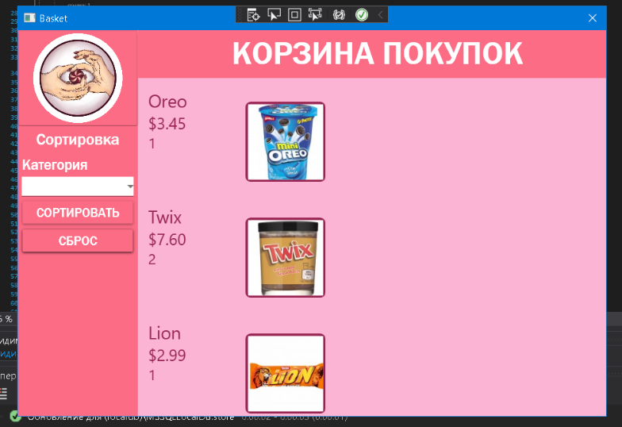

Рисунок 4.13 – Тест сортировки товаров (пользователь)

# 5. Руководство по установке и использования

На начальной странице необходимо ввести учётные данные (или же зарегистрироваться), для дальнейшего входа в программу (рисунок 5.1). В зависимости от введённых данных открывается либо окно администрирования, где администратор может добавлять, удалять, сортировать товары и наблюдать за заказами (рисунок 5.2), либо окно магазина, где пользователь может осуществлять покупку товаров, а также наблюдение за ними в корзине и их сортировку (рисунок 5.3).



Рисунок 5.1 – Окна авторизации и регистрации

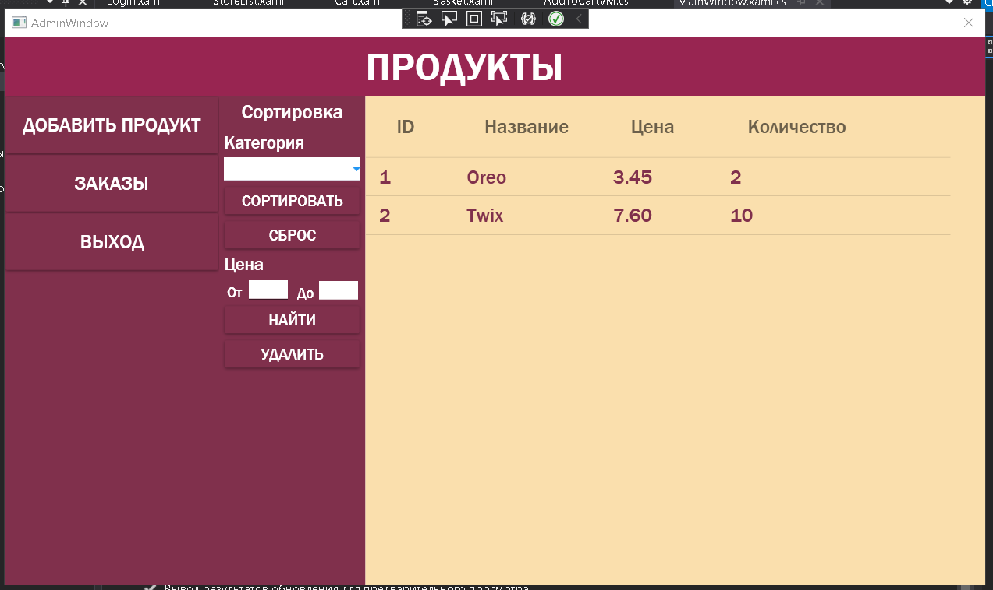Рисунок 5.2 – Окно администрирования



Рисунок 5.3 – Окно магазина

# ЗАКЛЮЧЕНИЕ

Итогом курсового проекта является рабочее приложение типа «Интернет-магазин» с возможностью разделения на администратора и пользователя, где администратор осуществляет добавление, наблюдение, сортировку товара и также наблюдение за заказами, а пользователь осуществляет покупку товаров, наблюдение за ними и сортировку.

В ходе выполнения курсового проекта было выполнено следующее:

* создание базы данных для хранения всей информации;
* разработка архитектуры приложения;
* разработка функциональной части приложения;
* разработка пользовательского интерфейса;
* написание исходного кода приложения;
* тестирование приложения.

В соответствии с полученным результатом работы программы можно сделать вывод, что требования технического задания выполнены, интерфейс получился достаточно простой и понятный, в нём сможет разобраться любой, даже далёкий от информационных технологий пользователь.

За время выполнения курсового проекта по созданию приложения были изучены способы работы с «SQL Server», принципы создания приложения с использованием .NET и WPF, изучен новый язык верстки XAML для построения интерфейса и работы с ним. Использовался Entity Framework для работы с базой данный, а само приложение написано на языке С#.

# Список используемых источников

1. Введение в WPF, XAML, Паттерн MVVM [Электронный ресурс]. / Режим доступа <https://metanit.com/>
2. Учебник по языку SQL [Электронный ресурс]. / Режим доступа: <https://habr.com/ru/post/255361/>